GRUPO DE TRABAJO
Profesor: Lucía Barahona Muñoz

Parámetros del cuaderno de clase
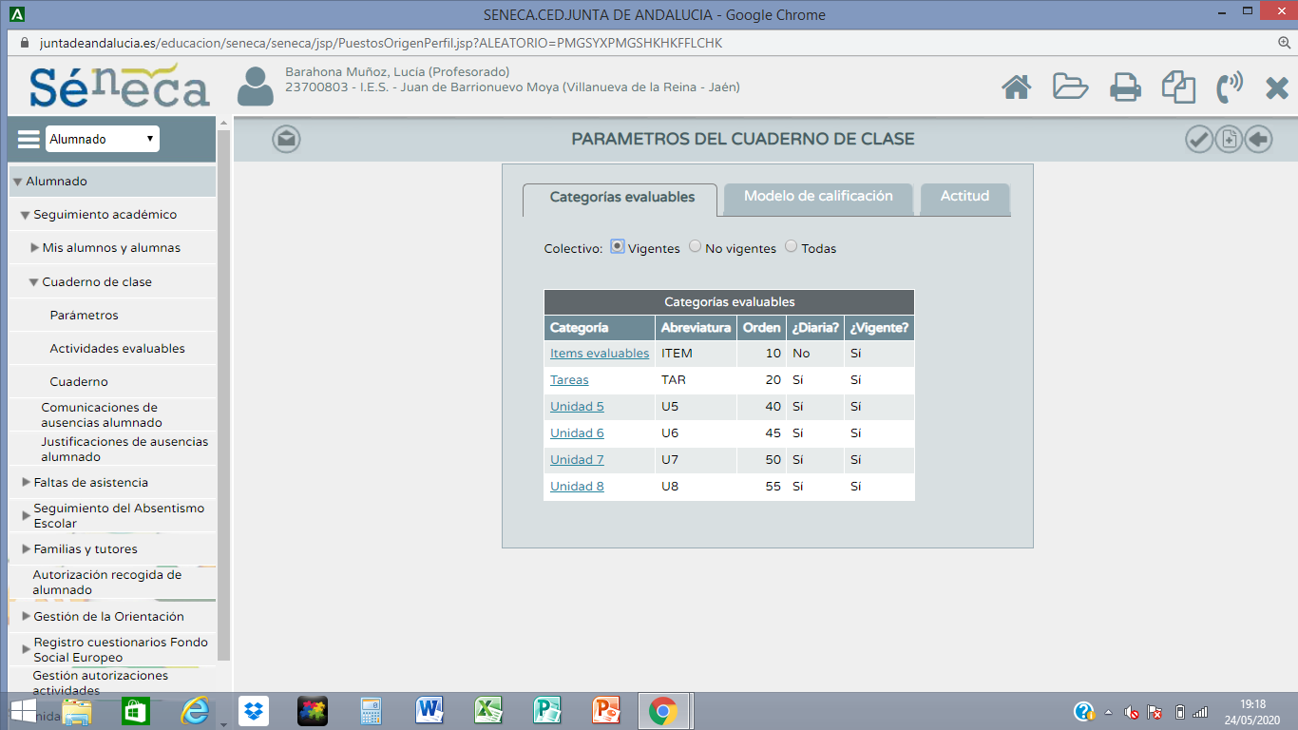

Resumen del cuaderno de clase
Previamente he tenido que ponderar los criterios de evaluación y diseñar actividades evaluables
